1. [UNIDAD 2: Introducción](https://learn.nextu.com/mod/page/view.php?id=3594&pid=P_WEBDEV_V2)

Bienvenido a Herramientas, Build Systems y tecnologías emergentes

Single Page Apps (SPA) hace referencia a las aplicaciones web que contienen un documento HTML y un alto nivel de interacción. En esta Unidad aprenderás cómo se fundamenta la carga de un único archivo HTML desde el servidor, para añadir y modificar los contenidos dinámicamente por medio de la lógica creada en él o en los archivos JavaScript asociados.

Aprenderás a construir el cliente usando jQuery, qué es Page.js y cómo instalarlo, y a enlazar el Front-End con la API.

Puntos de aprendizaje

Unidad 2:  Single Page Apps

Los objetivos del Programa que corresponden a esta Unidad son:

* Crear ambientes de programación y a gestionar recursos.
* Implementar la construcción de sitios web a partir de componentes.

Los objetivos del Curso 8 que corresponden a esta Unidad son:

* Identificar y apropiar tendencias web.
* Aplicar el concepto ambiente web.
* Gestionar e implementar recursos JavaScript dentro de un ambiente web.

1. Lección 1: Introducción a la SPA
   1. [Lectura: ¿Qué son las SPA's?](https://learn.nextu.com/mod/lesson/view.php?id=3595&pid=P_WEBDEV_V2)

Qué es Single Page Application?



El término SPA (Single Page Application) es usado exclusivamente para hacer referencia a las aplicaciones Web, las cuales contienen un único documento HTML y un alto nivel de interacción. El funcionamiento de una SPA se fundamenta en la carga desde el servidor de un sólo archivo HTML, sobre el cual se añaden o modifican los contenidos dinámicamente por medio de la lógica creada en el o los archivos JavaScript asociados.   
  
Dentro de la terminología y la lógica JavaScript de una aplicación SPA es común el uso de tecnologías como AJAX, para establecer comunicaciones asincrónicas con el Back-end sin necesidad de cargar páginas HTML diferentes, el manejo de las rutas o URL’s en el lado del cliente, y las plantillas HTML o templates que se renderizan dependiendo de la ruta que sea invocada por el usuario a partir de una acción.  
  
Las SPA son una gran tendencia en el desarrollo Web moderno y hay un sin fin de librerías y frameworks que están utilizando este modelo dentro de su core.  
  
Podemos pensar en una SPA como un sistema modular, cada elemento que hace parte de la aplicación conforma una pequeña pieza de un rompecabezas. En algunos frameworks, estos elementos son llamados componentes y contienen datos gráficos para mostrar en pantalla, o ya bien, hacen parte de la lógica, entre muchas otras funcionalidades más. Juntos conforman una SPA funcional y eficiente.  
  
El archivo, o el conjunto de archivos, JavaScript se encarga de comunicarse con el servidor o Back-end vía AJAX para obtener o enviar los datos necesarios de cada módulo, página o vista.

* 1. Actividad 1

Tiempo de pensar

Ahora que conoces qué son las SPA, te invitamos a poner a prueba tus conocimientos con la siguiente actividad.  
  
Instrucciones:  
Lee el enunciado con atención y elige la opción que consideres correcta.   
  
Enunciado:  
A continuación encontrarás varias afirmaciones referentes al Single Page Application, que como ya viste, es un término que se usa exclusivamente para hacer referencia a las aplicaciones Web. Tu misión es encontrar la opción que contiene información falsa sobre el tema. ¡Adelante!

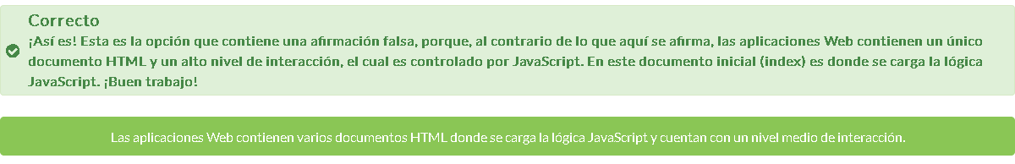

* 1. Lectura: Cómo funciona una SPA

Cómo funciona una SPA



El funcionamiento de una SPA está basado principalmente en JavaScript, pero en realidad se necesita más que eso para su correcto funcionamiento, en caso de no usar alguno de los frameworks actuales como Angular, o una librería como React.js, la implementación de una SPA se basa en las siguientes técnicas:  
  
- AJAX  
  
- WebSockets  
  
- Arquitecturas de servidor (API REST en la mayoría de los casos)  
  
- Librerías para el manejo de las rutas del lado del cliente (Page.js)

AJAX:

Permite la comunicación asíncrona entre el cliente y el servidor, transportando datos de punto a punto sin necesidad de recargar la página en la que se encuentra el navegador.

WebSockets:

Los WebSockets son un medio de comunicación entre el cliente y el servidor, el cual siempre permanece abierto y por donde puede la viajar información sin necesidad de que un lado le esté enviando peticiones al otro, simplemente, al momento en el que alguno de los dos puntos tenga información para notificar al otro punto, éste podrá emitirla sin problemas y el otro punto estará preparado siempre para procesarla. Esto se conoce como una comunicación Realtime y en términos de rendimiento es superior a AJAX.

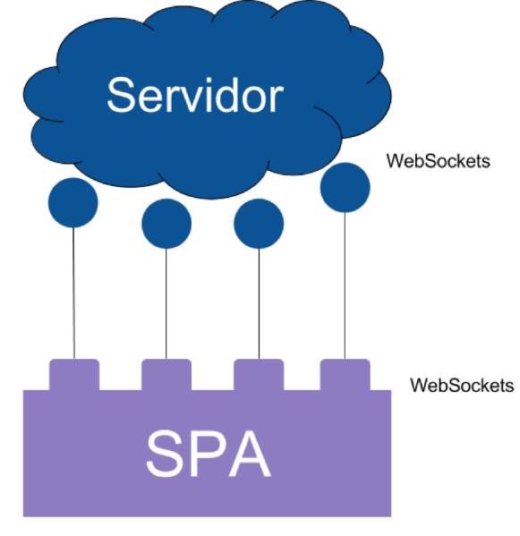

API REST:

Estructurar una API de manera correcta para tener los datos a disposición del cliente de una manera clara es uno de los puntos claves de las SPA, la gestión de los datos debe ser de una forma sencilla y predecible. REST, la abreviatura de Representational State Transfer, se usa para describir cualquier interfaz que utilice HTTP directamente para la comunicación de datos entre dos puntos.

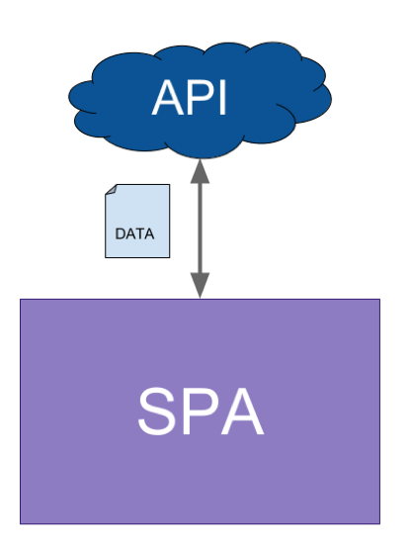

Librerías para el control de rutas en el Front-end:

Page.js es una librería JavaScript inspirada en el router de express pero para el lado del cliente, fue creada por visionmedia y es una gran herramienta que nos ayudará en la elaboración de una Single Page App.

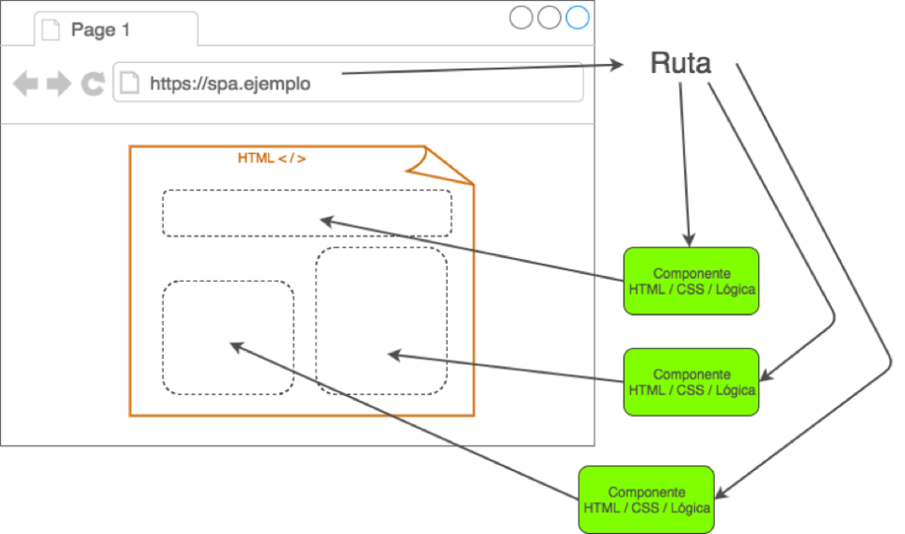

* 1. Actividad 2

Tiempo de pensar

Ya que sabes cómo funciona SPA, te invitamos a realizar la siguiente actividad para que afiances tus conocimientos.  
  
Instrucciones:  
Lee el enunciado con atención y realiza la asociación que consideres correcta.  
  
Enunciado:  
El funcionamiento de una SPA está basado principalmente en JavaScript, pero en realidad se necesita más que eso para su correcto funcionamiento. Cuando no podemos usar alguno de los frameworks actuales, la implementación de una SPA puede basarse en unas técnicas, las cuales te presentamos a continuación. Tu misión será asociarle a cada una de ellas, la definición que le corresponde. ¡Adelante!

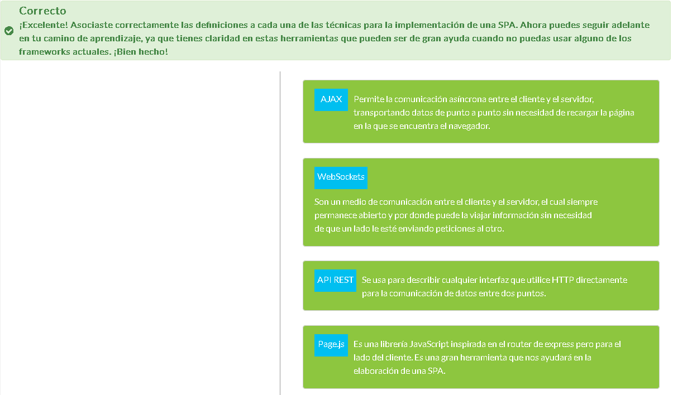

* 1. Librerías y Tecnologías con filosofía SPA

Frameworks y librerías:

* Angular
* React
* Ember
* Aurelia
* V.js
* Cicle.js
* Backbone.js

AngularJS - Front end creada por google, desde 2009, Angular 2 🡪 Se llama Angular y no es compatible con AngularJS 🡪 Utiliza Typescript

React - Es la mayor competencia de Angular, librería creada por Facebook para solucionar problemas de UI. Solo se encarga de la parte de las vistas, los cambios 🡪 Virtual DOM realiza los cambios directamente en los nodos o tags evitando un renderizado completo de la página.

Diferencias entre Angular y React.js:

Es la manera que fluyen los datos.

Angular 🡪 Utiliza el 2way data – Flujo de datos bidireccional

React.js 🡪 Utiliza el single way data - Flujo de datos unidireccional

* 1. Actividad 3

Tiempo de pensar

En este recorrido conociste algunos de los frameworks y librerías que implementa el modelo SPA y que son bastante reconocidas en el mercado actual de los desarrolladores. Ahora queremos invitarte a realizar esta actividad que te permitirá reforzar tus conocimientos.  
  
Instrucciones:  
Lee el enunciado con atención y elige la opción que consideres correcta.  
  
Enunciado:  
A continuación encontrarás varias afirmaciones referentes al framework Angular y a la Librería React.js. Tu misión es encontrar las opciones que contienen afirmaciones verdaderas con respecto a estas dos herramientas. ¡Adelante!

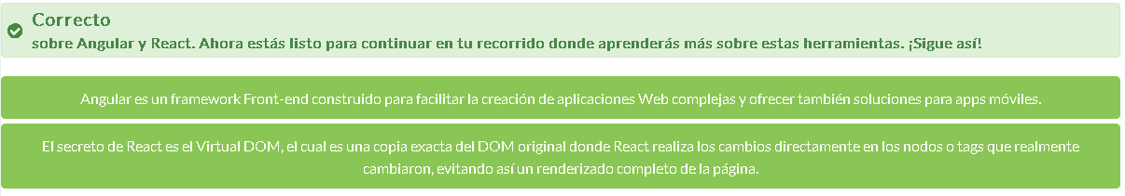

1. Lección 2: Construir el cliente, usando JQuery
   1. [Construcción de las vistas](https://learn.nextu.com/mod/lesson/view.php?id=3596&pid=P_WEBDEV_V2)

Con JQuery se pueden ocultar o mostrar elementos

* 1. [Actividad 1](https://learn.nextu.com/mod/lesson/view.php?id=3596&pageid=14438&pid=P_WEBDEV_V2)

Tiempo de pensar

Anteriormente viste la construcción de una SPA y sus principales características en acción, a través de las vistas de una aplicación. Ahora, queremos invitarte a realizar la siguiente actividad.   
  
Instrucciones:  
A continuación te presentamos un enunciado. El objetivo es que leas con atención y, analizando las opciones de respuesta con detenimiento, selecciones la palabra que completaría el enunciado de manera adecuada.   
  
Enunciado:  
Una de las situaciones que afectan el rendimiento de una página web es que por cada foto que se quiera abrir se necesitaría un archivo _______________________ diferente.



* 1. Interacciones
  2. Actividad 2

4. Lección 3: Page.JS

5. Lección 4: Back-end en una SPA

6. UNIDAD 2: Prueba